МУНИЦИПАЛЬНОЕ БЮДЖЕТНОЕ ОБЩЕОБРАЗОВАТЕЛЬНОЕ УЧРЕЖДЕНИЕ
НАЧАЛЬНАЯ ОБЩЕОБРАЗОВАТЕЛЬНАЯ ШКОЛА № 21
Г. ЮЖНО-САХАЛИНСКА

Проект
«Числа в загадках, пословицах и поговорках»

Автор работы:
Севостьянов Артем,
ученик 1 – Г класса

Руководитель:
Пасынок Юлия Юрьевна,
заместитель директора по УВР,
учитель начальных классов

Визитная карточка проекта
«Числа в загадках, пословицах и поговорках»

Автор проекта | Севостьнов Артем, ученик 1 – Г класса
Название проекта | Числа в загадках, пословицах и поговорках
Предметная область | Математика
Цель проекта | Создать книгу «Числа в загадках, пословицах и поговорках»
Задачи проекта | 1. Отобрать загадки, пословицы, поговорки, содержащие числа.  2. Собрать и классифицировать информацию по разделам (загадки, пословицы, поговорки).  3. Попробовать создать собственные загадки, содержащие числа.
Краткое содержание проекта | Математика всюду! Где только не встретишь разные числа: на зданиях, школах, на страницах книг, номерах машин. Числа встречаются и в народном фольклоре. Есть они и в загадках, пословицах и поговорках.  Материал проекта можно использовать на уроках математике для развития интереса учащихся.
Проблемные вопросы | Есть ли числа в загадках, пословицах и поговорках?  Что такое загадки, пословицы, поговорки?  Как найти число в пословице, поговорке или загадке?
Срок реализации проекта | 1 месяц
Этапы проекта | I ЭТАП. Подготовительный  Подготовить необходимые принадлежности для работы над проектом.  II ЭТАП. Реализация проекта  Сходить на экскурсию в библиотеку. Организовать работу с литературой по теме проекта. Отобрать произведения фольклора. Провести интервьюирование взрослых по данной теме. Оформить книжку.  III ЭТАП. Заключительный  Презентовать книжку.
Итоговый продукт | Создание книги «Числа в загадках, пословицах и поговорках»

МУНИЦИПАЛЬНОЕ БЮДЖЕТНОЕ ОБЩЕОБРАЗОВАТЕЛЬНОЕ УЧРЕЖДЕНИЕ
НАЧАЛЬНАЯ ОБЩЕОБРАЗОВАТЕЛЬНАЯ ШКОЛА № 21
Г. ЮЖНО-САХАЛИНСКА

«Числа в загадках, пословицах и поговорках»

Автор работы:
Севостьянов Артем,
ученик 1 – Г класса

Руководитель:
Пасынок Юлия Юрьевна,
заместитель директора по УВР,
учитель начальных классов

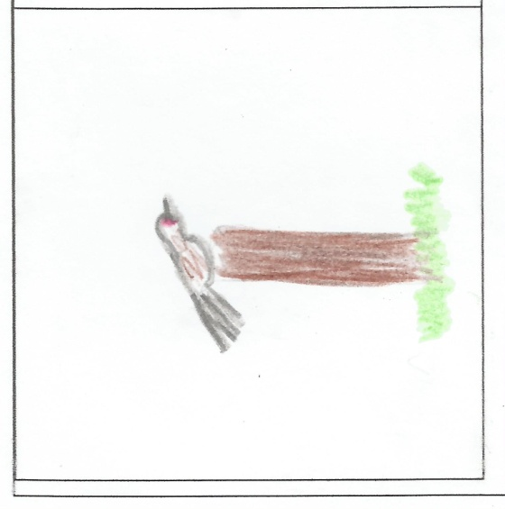

Столбик – это «единичка»,
Наверху уселась птичка!

Лучше один раз увидеть,
чем сто раз услышать.

Раз солгал – навек лгуном стал.
От одного слова да навек ссора.

ЗАГАДКА
Сотня лун бы появилась -
И тогда бы осветилась
Ночь как день! Но, жаль, луна
Светит нам всегда ...

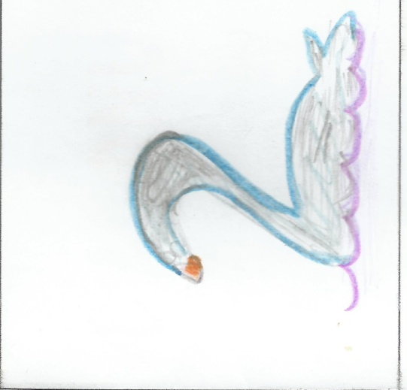

Цифра «два» -
Сердитый гусь!
Шейка, хвостик –
Ой, боюсь!

За двумя зайцами погонишься –
ни одного не поймаешь.
Ум хорошо, а два лучше.

От горшка два вершка.

ЗАГАДКА
Людям всем дано от Бога
По одной лишь голове!
Ну, а руки что, а ноги? Их у каждого по ...

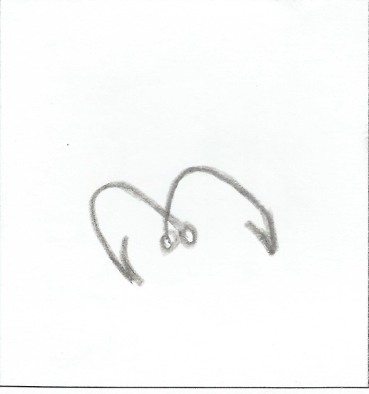

Сложим два крючка –
Смотри:
Получилась цифра «три»!

Хвастуну цена - три копейки.
Не узнавай друга в три дня –
узнавай в три года.

Заблудиться в трех соснах.

ЗАГАДКА
Вот так чудо! Ну-ка, ну-ка,
Ты получше посмотри -
Это вроде бы и буква,
Но еще и цифра ...
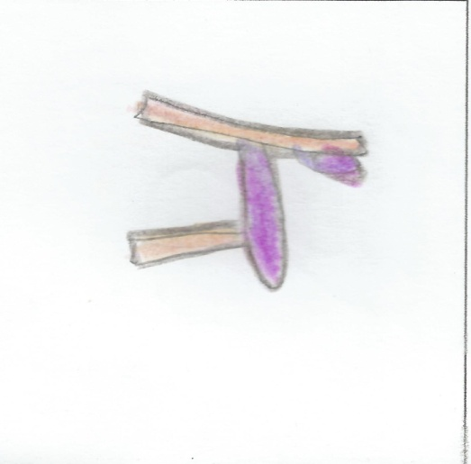
Ставим стульчик
Вверх ногами,
И… «четверка»
Перед нами!

Конь о четырех ногах,
да и то спотыкается.
На все четыре стороны.

ЗАГАДКА
Я у бабушки была, -
У нее во всей квартире
Три огромные стола,
Ног у каждого - ...

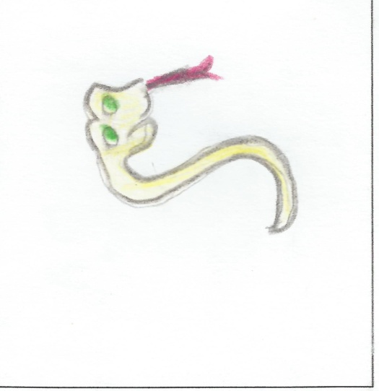

«Пять» -
изогнутая шейка.
Посмотрите, это – змейка!

Как свои пять пальцев.

Пятое колесо в телеге.

ЗАГАДКА

На руке малышка Лена
Любит пальчики считать!
У нее, на удивленье,
Каждый раз выходит ...

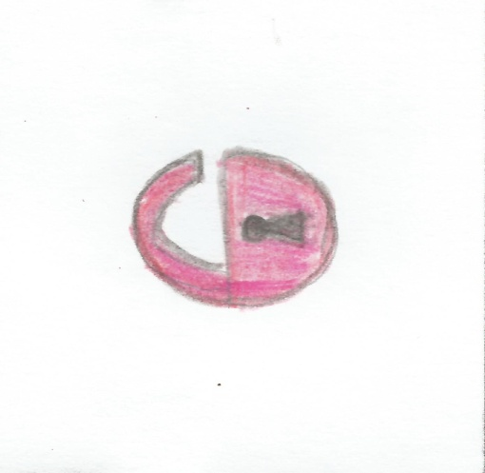

«Шесть» так похоже на замок.
Он приподнял свой хоботок!

Три волосинки в 6 рядов уложены.

Цифра «шесть» перевернулась - цифрой «девять» обернулась.

ЗАГАДКА
А моей подруге Тоне
Довелось на пони сесть,
И у Тони вместе с пони
Стало ножек сразу ...

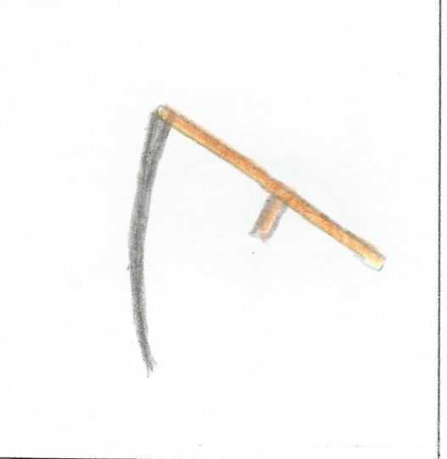

Держу в руках своих косу –
Как будто
цифру «семь» несу!

Семь раз отмерь –
один раз отрежь.

Семь пятниц на неделе.

Семеро одного не ждут.

ЗАГАДКА

Есть пословица у нас,
И она известна всем -
Отрезаешь только раз,
А отмерить надо ...
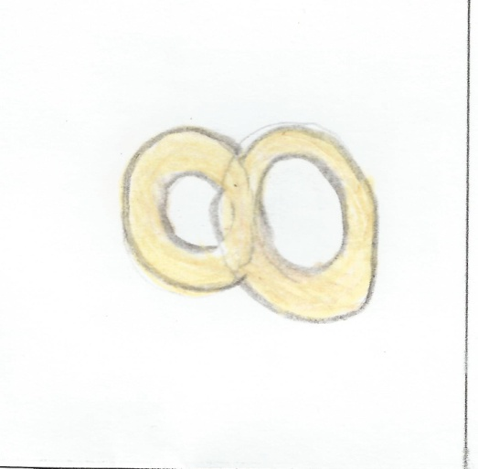

Мы два бублика сложили,
Цифру «восемь» получили!

Весна да осень –
на дню погод восемь.
У восьмерки два кольца
без начала и конца.

ЗАГАДКА

- Сколько ты имеешь ножек? -
Осьминога тихо спросим.
Тот ответить нам не сможет,
Но и так мы знаем - ...

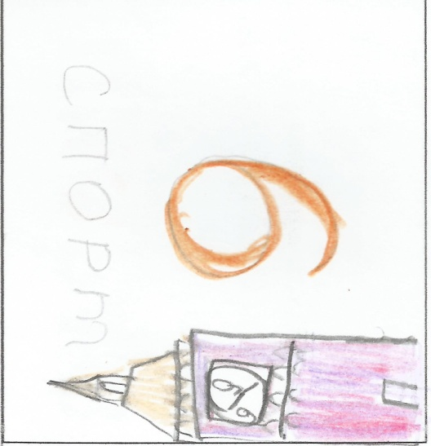

«Шесть» поставим
Вверх ногами –
Цифра «Девять»
Перед нами!

Девять человек –
все равно что десяток.

ЗАГАДКА

Вот так циферка, взгляни,
У нее и фокус есть -
Ты её переверни,
И получишь цифру …

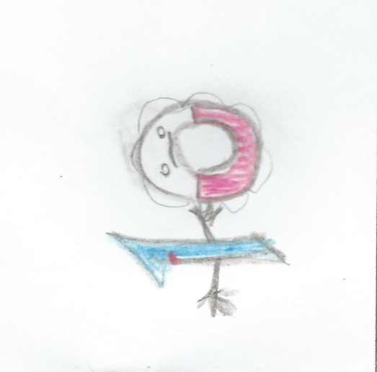

Словно старшая сестричка,
Ведёт нолик единичка.
Только вместе пошагали,
Сразу цифрой 10 стали.

Десять знающих не стоят одного,
который дело делает.
Умный услышит раз, а догадается десять раз.

ЗАГАДКА

Сколько вместе будут весить
Две гантели с цифрой пять?
Да, не надо и гадать -
Не кило, а целых ...

Литература:

Сергей Волков «Арифметика для самых маленьких»

Авторы проекта:

Севостьянов Артем

